

УНИВЕРЗИТЕТ У НОВОМ САДУ

**ФАКУЛТЕТ ТЕХНИЧКИХ НАУКА У НОВОМ САДУ**

**РАЗВОЈ ВИШЕСЛОЈНИХ АПЛИКАЦИЈА У ЕЛЕКТРОЕНЕРГЕТСКИМ СИСТЕМИМА**

ПРЕДМЕТНИ ПРОЈЕКАТ

Пројектна документација

Професор: Дарко Чапко

Асистент: Мирко Микаћ

Никола Јовићевић, PR76/2018

**Упутство за употребу**

Приликом покретања апликације у *debugging* моду, покренуће се и серверска и клијентска апликација. Важно је напоменути да је потребно сачекати информацију на конзоли серверске апликације да су сви сервиси покренути и да је база података иницијализована. Када се иницијализација обави, потребно је извршити логовање. Препоручује се коришћење иницијалног администраторског налога (*username*: **admin**, *password*: **admin**).

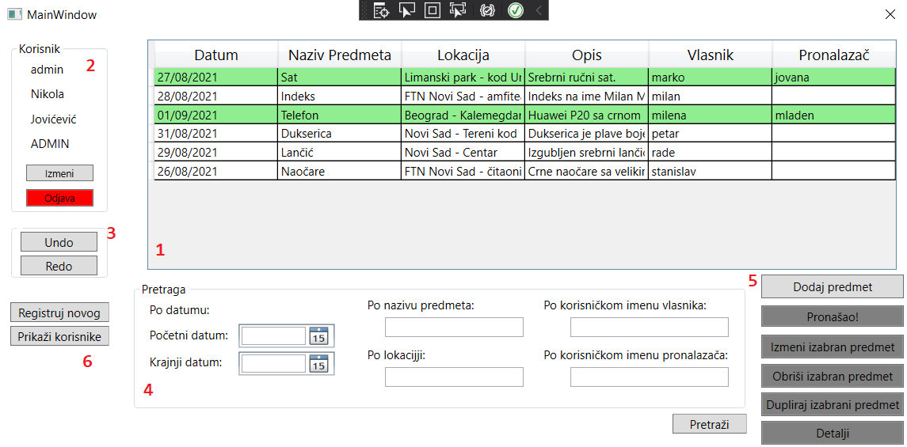Након успешног логовања, отвара се главни прозор са следећим елементима:

1. Приказ свих изгубљених ствари из базе података, где су пронађене ствари означене зеленом бојом
2. Приказ података улогованог корисника са дугметом за модификацију корисника, као и за одјаву
3. Undo/Redo дугмад за извршене команде
4. Одељак за претрагу изгубљених ствари по приказаним критеријумима, са дугметом којим се извршава претрага
5. Команде за рад над селектованим податком из табеле, при чему:
   1. Клијент који није администратор може модификовати само свој предмет;
   2. Клијент који није администратор не може означити свој предмет као пронађен;
   3. Администратор може извршити све команде над селектованим предметом;
   4. Сви корисници могу видети детаље о свим предметима;
   5. Сви корисници могу додати нови предмет.
6. Секција команди које су виљиве само администратору при чему се:
   1. Кликом на дугме „Региструј новог“ отвара прозор за регистрацију новог корисника у систем;
   2. Кликом на дугме „Прикажи кориснике“ отвара прозор у ком се може видети табела са свим регистрованим корисницима.

**Прозор са корисницима:**

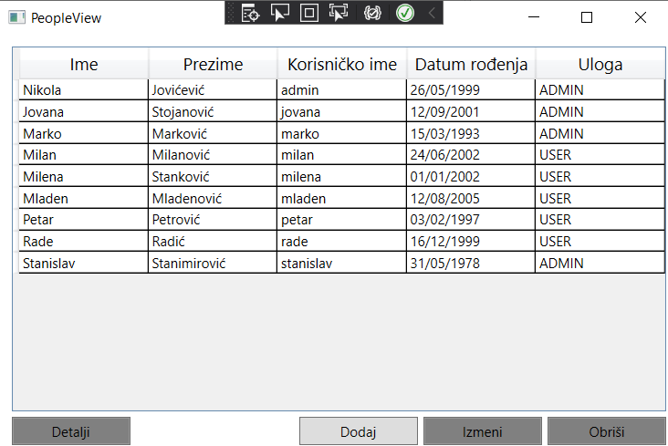

На приказаном прозору могу се извршити команде над селектованим корисником. У зависности од кликнутог дугмета, могуће је:

1. Видети све детаље о изабраном кориснику
2. Регистровати новог корисника у систем
3. Изменити корисничке податке
4. Обрисати корисника

При било којој модификацији базе података, подаци се ажурирају аутоматски.

**Израда пројектног задатка**

За израду пројектног задатка коришћене су следеће технологије:

* .Net Framwork
* Entity Framework
* WCF
* WCF Duplex
* WPF
* Data Binding

У имплементацију функционалности апликације укључени су и следећи пројектни обрасци:

* Команда
* MVVM
* Стратегија
* Посматрач (Observer) – модификован и прилагођен за WCF Duplex комуникацију
* Уникат (Singleton)

**Примењени обрасци**

**Команда**

Команда је образац који енкапсулира захтев за извршењем одређене операције. Уместо да се позива одређена метода, креира се посебан објекат команда са свим потребним пољима за њено извршавање. Погодна је за имплементацију Undo/Redo функција јер су подаци о команди везани за сваку појединачну команду.

У изради пројектног задатка, команда је коришћена у два наврата, и то, при имплементацији основних команди за управљање главним и споредним подацима, као и за имплементацију команди над базом података.

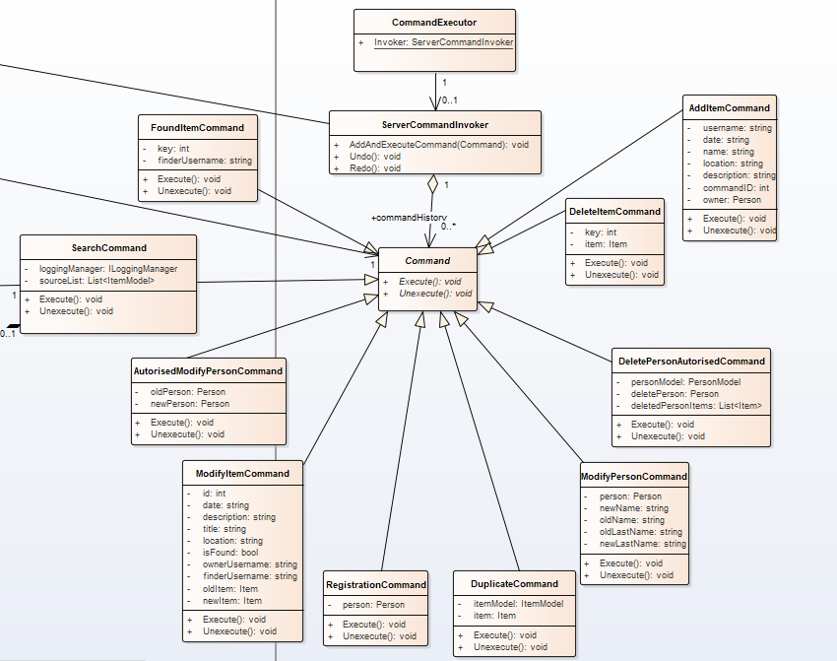

**MVVM (Model – View – ViewModel)**

MVVM је образац који се користи за одвајање презентационог слоја од слоја пословне логике. Корисник у *View* слоју иницира измене на дефинисаном моделу, а преко *ViewModel* слоја. Исто тако, само у обрнутом смеру, *модел* се преко *ViewModel-a*  i *DataBinding-a* приказује u *View* слоју.

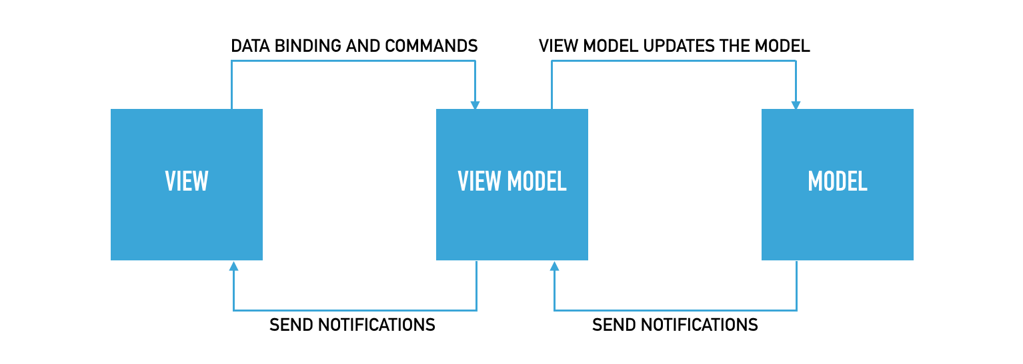

**Уникат** **(Singleton)**

Овај образац обезбеђује постојање само једне инстанце одређене класе тиме што помоћу приватног конструктора сама контролише креирање нових инстанци. У пројектном задатку је коришћен при имплементацији класа које наслеђују класу *Window*, како би се омогућило да у сваком тренутку буде отворен само један прозор одређеног типа. Прецизније, ако желимо да погледамо детаљно податке везане за одређеног корисника, дозволићемо отварање само једној инстанци прозора за преглед детаља о кориснику.

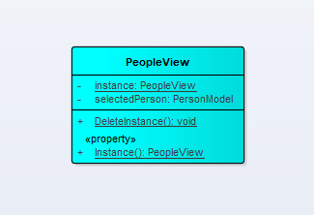

**Стратегија**

Пројектни образац стратегија коришћен је у имплементацији претраге. Будући да је претрага имплементирана по више критеријума који су различити, да би се олакшало додавање нових критеријума и дефинисала апстракција над њима, коришћен је баш овај образац.

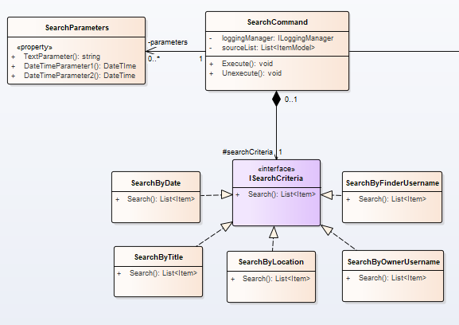

**Посматрач (Observer)**

Овај пројектни образац обезбеђује праћење промена на одређеном моделу података и обавештавање свих заинтересованих страна о променама које су се догодиле. У пројектном задатку, *Observer* је модификован и имплементиран уз помоћ *WCF Duplex* патерна.

